STOCHASTIC OSCILLATOR

GIỚI THIỆU
- Được phát triển bởi George C. Lane vào cuối năm 1950.
- Là một momentum indicator cho ta thấy được vị trí của giá đóng cửa so với khoảng giá thấp nhất – cao nhất trong một khoảng thời gian nào đó.
- Lane nói về chỉ số này: “doesn't follow price, it doesn't follow volume or anything like that. It follows the speed or the momentum of price. As a rule, the momentum changes direction before price”
- Công dụng:
  - Nhận ra sự đảo chiều tương ứng với một loại thị trường cụ thể (bull/ bear.)
  - Nhận ra overbought/ oversold.
- Trước mắt, ta tạm thời chỉ tập trung vào công dụng thứ 2: nhận ra overbought/ oversold. Từ đó, ta có thể đưa ra lời khuyên là nên mua hay nên bán.

CÔNG THỨC
- Công thức đơn giản như sau:
%K = (Current Close - Lowest Low)/(Highest High - Lowest Low) * 100
%D = 3-day SMA of %K

Lowest Low = lowest low for the look-back period
Highest High = highest high for the look-back period

Look-back period: khoảng thời gian lấy ngược lại trong quá khứ để xét.
- Thông thường, giá trị mặc định của khoảng thời gian này là 14 periods với period có thể là ngày, tuần, tháng hay một timeframe trong ngày.
- Một cái 14-period %K sẽ dùng giá đóng cửa gần nhất, giá cao nhất trong 14 periods lấy ngược về quá khứ và giá thấp nhất trong 14 periods lấy ngược về quá khứ.
- %D đơn giản là lấy trung bình (moving average) 3 period của %K. Ở đây, mục tiêu của việc lấy trung bình là để làm trơn đường biểu diễn, đưa ra một cái nhìn tổng thể chính xác hơn.
- Để hiểu hơn, ta ngó qua ví dụ dưới đây:
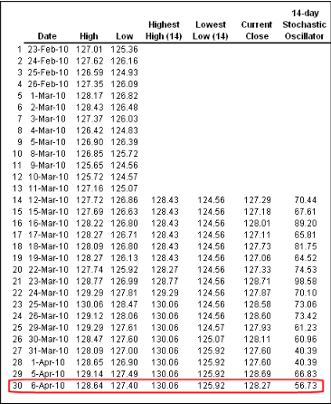
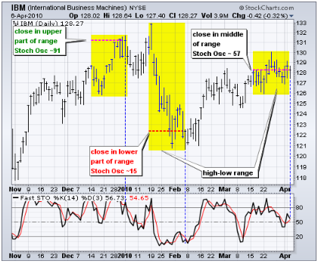

PHÂN LOẠI
Có 3 loại: fast, slow, full

FAST & SLOW
- Dựa trên công thức trên với %D là version được làm trơn của %K. Lane cho rằng sự phân kỳ %D là “only signal which will cause you to buy or sell". Và do đó, ta có phiên bản slow với %K chính là %D trong phiên bản fast, còn %D của slow lại làm trơn %K của nó.
- Công thức:
Fast Stochastic Oscillator:
- Fast %K = %K basic calculation
- Fast %D = 3-period SMA of Fast %K
Slow Stochastic Oscillator:
- Slow %K = 3-period SMA of Fast %K
- Slow %D = 3-period SMA of Slow %K

FULL
- Giống như slow, nhưng cho phép ta có thể hiệu chỉnh các thông số sau:
  - Khoảng thời gian lấy ngược lại trong quá khứ để xét.
  - Số period để lấy trung bình cho %K.
  - Số period để lấy trung bình cho %D.
- Mặc định, ta có giá trị của các thông số: Fast Stochastic Oscillator (14,3), Slow Stochastic Oscillator (14,3) and Full Stochastic Oscillator (14,3,3).

OVERBOUGHT, OVERSOLD
Thông thường, người ta chọn 2 mốc là 20, 80 của %K trong phiên bản slow để xác định overbought & oversold:
- %K > 80: overbought
- %K<20: oversold

CÀI ĐẶT, KẾT QUẢ

Mục tiêu
- Kiểm độ tin cậy của chỉ số slow stochastic với 20 mã chứng khoán.
- Kiểm như sau: ta sẽ đưa ra lời khuyên là vào ngày X nên mua hay nên bán. Ta kiểm giá (đóng cửa) tại ngày Y mà sau ngày X 1 số ngày.
  - Nếu là nên mua (tức ta kỳ vọng giá tăng) thì có 3 trường hợp:
    - Ok: nếu giá ngày Y > giá ngày X.
    - Neutral: nếu giá ngày Y = giá ngày X.
    - Not Ok: nếu giá ngày Y < giá ngày X.
  - Tương tự với nếu là nên bán (tức ta kỳ vọng giá giảm):
    - Ok: nếu giá ngày Y < giá ngày X.
    - Neutral: nếu giá ngày Y = giá ngày X.
    - Not Ok: nếu giá ngày Y > giá ngày X.
- Sau cùng, ta sẽ tổng hợp, thống kê lại và đưa ra kết luận.
- Các thông số cài đặt:
  - look-back period = 14 ngày
  - Số ngày sau ngày đưa ra lời khuyên để confirm lời khuyên = 5 ngày.

Các hướng tiếp cận & kết quả
- Cách tiếp cận 1:
  - Ý tưởng: ta làm đơn giản như sau:
    - Nếu %K đi xuống qua mức 80, ta đưa ra lời khuyên bán.
    - Nếu %K đi lên qua mức 20, ta đưa ra lời khuyên mua.
  - Kết quả:
    - Ok: 47, 17%
    - Neutral: 5, 25%
    - Not Ok: 47, 62%
  - Nhận xét: Rõ ràng, kết quả cho đáng thất vọng. Thấy ngay đó là vì rằng ở đây, ta xử lý quá đơn giản.
- Cách tiếp cận 2:
  - Ý tưởng: ta sẽ đưa thêm một số nhận định về tình hình thị trường hiện tại (bear/ bull) vào cách tiếp cận 1. Cụ thể như sau:
    - Với thị trường bear (giảm): với xu hướng chủ đạo là giảm + đường %K đi xuống mức 80, ta cảm thấy đáng tin hơn để đưa ra lời khuyên bán.
    - Với thị trường bull (tăng): với xu hướng chủ đạo là tăng + đường %K đi qua mức 20, ta cảm thấy đáng tin hơn để đưa ra lời khuyên mua.
  - Kết quả (với thị trường bear):
    - Ok: 62, 40%
    - Neutral: 5, 19%
    - Not Ok: 32, 41%
  - Nhận xét: Kết quả cho tốt hơn nhiều so với cách 1.

